**Testes a serem realizados no Projeto Integrador:**

* Todos os links de páginas estão abrindo corretamente;
* Todas as funcionalidades que utilizam JavaScript estão implementadas corretamente;
* Responsividade para todos os tipos de dispositivos;



* Validações no envio do formulário, se tem todas as funcionalidades necessárias para cada tipo de input (CPF, e-mail, etc...);

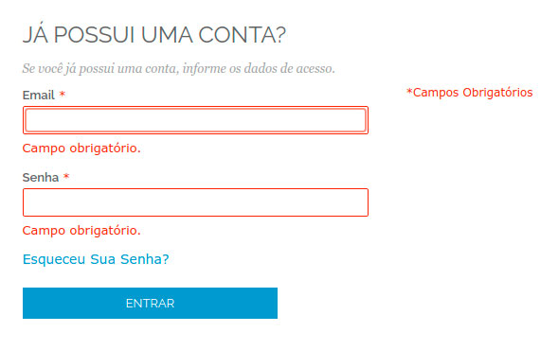

* Site tem certificados de segurança necessárias;

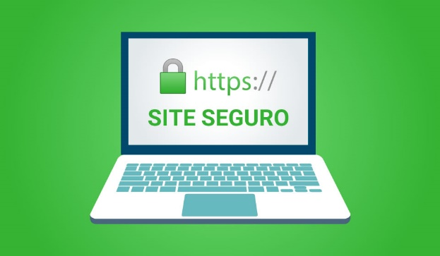

* Avaliação do código em si para analisar a lógica implementada, padrão de codificação;

**Funcionalidades:**

1. Tela Principal:

* EXIBIR PAGINA **SOBRE** ACADEMIA
* EXIBIR PAGINA **CONTATOS**
* EXIBIR PAGINA DE **MODALIDADES DE TREINO**
* EXIBIR PAGINA DE **POLITICAS DE PRIVACIDADE**

1. Tela A ACADEMIA:

* Exibir página **home**
* Exibir página de **CONTATOS**
* Exibir página de **MODALIDADES DE TREINO**
* Exibir página de **POLITICAS DE PRIVACIDADE**

1. Tela Contatos:

* Enviar formulário
* Exibir página **home**
* Exibir página de **CONTATOS**
* Exibir página de **MODALIDADES DE TREINO**
* Exibir página de **POLITICAS DE PRIVACIDADE**

1. Tela MODALIDADES DE TREINO:

* Exibir página **home**
* Exibir página de **CONTATOS**
* Exibir página de **MODALIDADES DE TREINO**
* Exibir página de **POLITICAS DE PRIVACIDADE**

1. Tela POLITICA DE PRIVACIDADE:

* Exibir página **home**
* Exibir página de **CONTATOS**
* Exibir página de **MODALIDADES DE TREINO**
* Exibir página de **POLITICAS DE PRIVACIDADE**

**Quais testes citados acima não passaram?**

**Tela Contato:**

Teste Caixa Branca – analise de condições, verificação da estrutura, envolvendo segurança e confiança:

**Validação do formulário:** não foi implementado no código validações e verificações dos dados enviados no formulário;

**Certificações de Segurança:** não foi implementado certificações de segurança pois o site foi feito apenas no localhost. Caso fosse a público seria necessário adquirir e implementar diversas certificações para o mesmo (SSL);